**用户空间数据持久化**

Citta用户空间数据的持久化功能，负责用户使用整个系统中数据的记忆和加载工作。整个系统中需要数据持久化的模块主要包括：StartPage、业务视图、模型视图、数据管理、用户信息。以下针对这几个模块信息进行数据持久化功能设计。

## 一、 本地数据存储目录设计

|  |  |  |
| --- | --- | --- |
| D:\FiberHomeIAOModelDocument | \用户名 | \模型市场\模型文档名称1\模型文档名称1.xml  \模型市场\模型文档名称2\模型文档名称2.xml  \业务视图\我的业务视图1\我的业务视图1.bmd |
|  |  | \业务视图\我的业务视图1\模型文档名称1\模型文档名称1.xml |
| …… | …… | \业务视图\我的业务视图1\模型文档名称1\结果算子文档.bcp |
|  |  | \业务视图\我的业务视图2\我的业务视图2.bmd |
|  |  | \StartPage\StartPage.bmd  \DataSourceInformation.xml  \UserInformation.xml |
| D:\work\Blumind\Code\Blumind\Templates | | \逻辑图模板.bmd |
|  |  | \组织架构图模板.bmd |
| …… |  | \树状图模板.bmd |
|  |  | \思维导图模板.bmd |

***注：****业务模板随系统一起发布，将业务模板存储路径设计为项目Blumind\Code\Blumind\Templates路径下*

## 二、本地数据文档存储格式设计

**基本原则：**

* 所有路径采用绝对路径方式存储；
* 命名长度不能超过128个字符，不能包含特殊字符："*", "\\", "/", "$", "[", "]", "+", "-", "&", "%", "#", "!", "~", "`", " ", "\\t", "\\n", "\\r", ":"
* 正整数不能超过2147483647

### 1.数据源信息文档格式设计(DataSourceInformation.xml)

|  |  |  |
| --- | --- | --- |
| <DataSourceDocument>  <Version>V1.0</Version>  <DataSource>  <name>data</name>  <separator>44</separator>  <extType>Text</extType>  <encoding>GBK</encoding> <path>D:\datas\data.txt</path>  <count>0</count>  </DataSource>  </DataSourceDocument> | **节点** | **含义** |
| Version | 版本号 |
| DataSource | 数据源 |
| name | 数据源名称 |
| separator | 分隔符 |
| extType | 文件类型 |
| encoding | 编码 |
| path | 存储路径 |
| count | 数据源引用计数 |
|  |  |
|  |  |

### 2.用户信息文档格式设计(UserInformation.xml)

|  |  |  |
| --- | --- | --- |
| <login>  <Version>V1.0</Version>  <user>  <name>张子恒</name>  <titlebar>  <model>我的新模型8</model>  <business>涉赌专项</business>  <business>涉黄专项</business>  <model>我的新模型1</model>  <model>模型2</model>  </titlebar>  </user>  <user>  <name>马月</name>  <titlebar>  <model>我的新模型6</model>  <business>涉赌专项</business>  <business>涉黄专项</business>  <model>我的新模型2</model>  <model>7月涉赌网站</model>  </titlebar>  </user>  <lastlogin>  <name>FinallyTest</name>  </lastlogin>  </login> | **节点** | **含义** |
| Version | 版本号 |
| user | 用户 |
| name | 用户名 |
| lastlogin | 最新用户 |
| titlebar | 标签页 |
| model | 模型标签 |
| business | 业务标签 |
|  |  |

### 3.业务视图文档格式设计

**3.1需要保存的对象属性值**

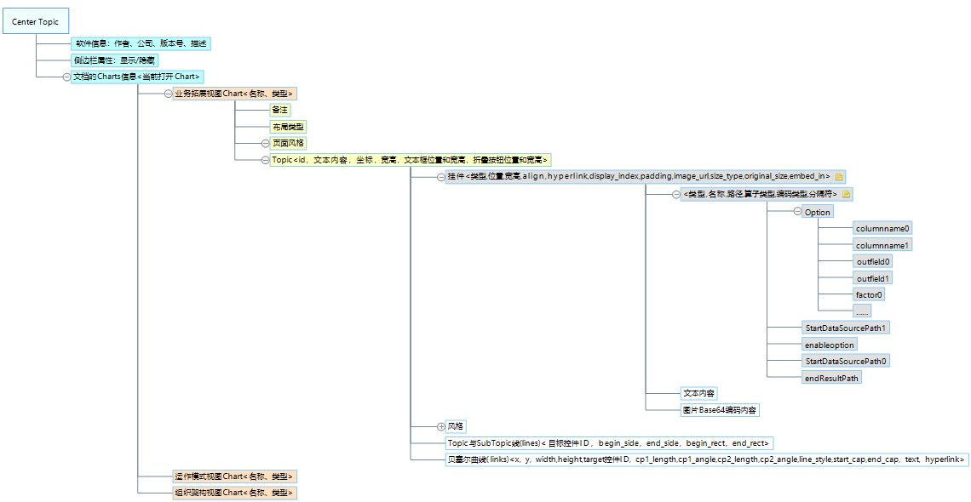

***注****：业务视图沿用Blumind中文档持久化结构，其中仅挂件持久化部分需要修改，如上图灰色部分；*

*模型算子主要存储信息就是一个路径，即其持久化文档存储位置。*

**3.2 CITTA_V2需要修改细节**

(1) 文档中三种Chart的设计

1个业务视图文档存储3种类型Chart数据：业务拓展视图(Chart1)、运作模式视图(Chart2)、组织架构视图(Chart3)。

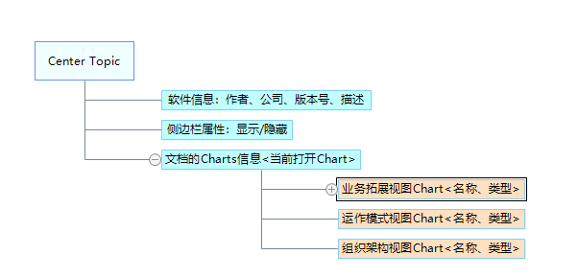

业务视图文档中对应的片段：

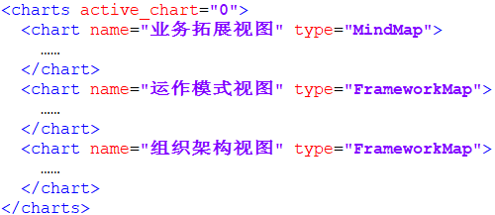

(2) 挂件设计

原始版本中包含挂件类型：图标、备注、进度条，新版本系统设计挂件类型图标、备注、数据、算子、图表、结果、附件这7种，文档结构设计思路：沿用原始文档结构，根据新挂件类型，增加关键描述属性。

1. 数据源保存在文档中对应的片段：



注：excel的encoding只能是gbk

1. 算子保存在文档中对应的片段：

* 单算子：

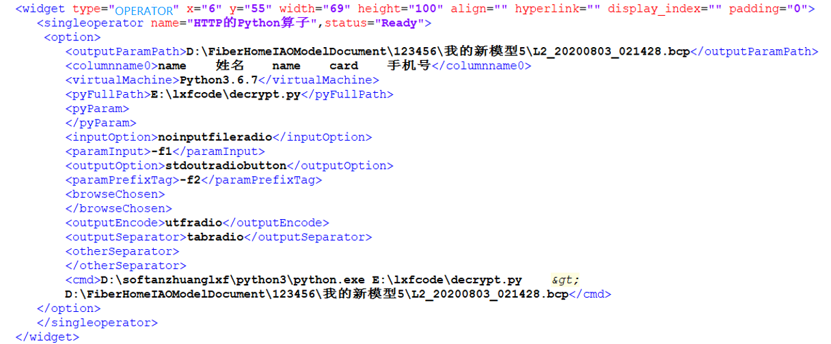

* 模型算子：



当模型算子中所有算子状态为Ready，模型算子的status=”Ready”；所有算子状态为Done，模型算子的status=”Done”；否则模型算子的status=”Null”。

1. 结果保存在文档中对应的片段：

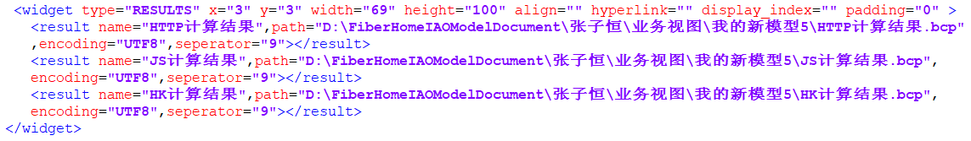

1. 附件保存在文档中对应的片段：



1. 图表保存在文档中对应的片段：

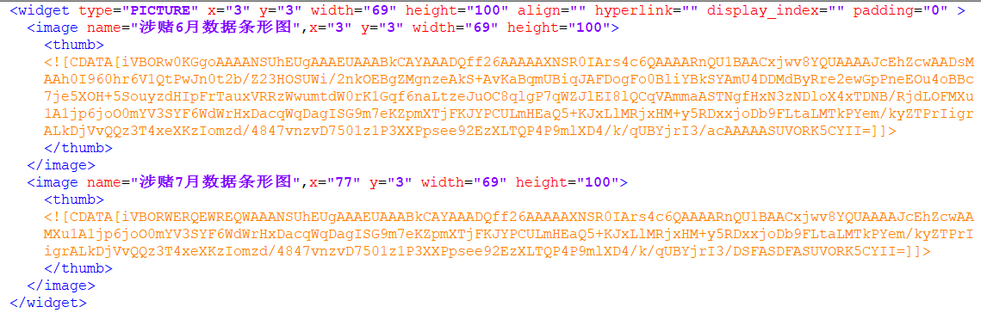

***注：****StartPage中业务模板视图存储结构同上*

### 4.StartPage格式设计(StartPage.xml)

|  |  |  |
| --- | --- | --- |
| <StartPage>  <Version>V1.0</Version>  <SChart>  <name>模型使用率排行</name>  <charttype>条形图</subtype>  <X>涉诈,涉赌,涉枪,涉黄,涉政</X>  <Y>10,22,33,44,55</Y>  </SChart>  <BTemplate>  <path>D:\work\Blumind\Code\Blumind\Templates\逻辑图模板.bmd</path>  <thumb><![CDATA[iVBORw0ICAkCQoKAkCAgJAgICQJCgoCQICAkCAgJAkKCgJAgICQICAkCQoKAkCAgJAgICQJCgoCQICAkCagJA kKCgJAgICQICAkCQoKAkCAgJAgICQJCgoCQICAk+LAx/gMJCs91g0 BHrAAAAABJRU5ErkJggg==]]> </thumb>  </BTemplate>  <BTemplate>  <path>D:\work\Blumind\Code\Blumind\Templates\组织架构图模板.bmd</path>  <thumb><![CDATA[iVBORw0ICAkCQoKAkCAgJAgICQJCgoCQICAkCAgJAkKCgJAgICQICAkCQoKAkCAgJAgICQJCgoCQICAkCagJA kKCgJAgICQICAkCQoKAkCAgJAgICQJCgoCQICAk+LAx/gMJCs91g0 BHrAAAAABJRU5ErkJggg==]]> </thumb>  </BTemplate>  <BTemplate>  <path>D:\work\Blumind\Code\Blumind\Templates\树状图模板.bmd</path>  <thumb><![CDATA[iVBORw0ICAkCQoKAkCAgJAgICQJCgoCQICAkCAgJAkKCgJAgICQICAkCQoKAkCAgJAgICQJCgoCQICAkCagJA kKCgJAgICQICAkCQoKAkCAgJAgICQJCgoCQICAk+LAx/gMJCs91g0 BHrAAAAABJRU5ErkJggg==]]> </thumb>  </BTemplate>  <BTemplate>  <path>D:\work\Blumind\Code\Blumind\Templates\逻辑图模板.bmd</path>  <thumb><![CDATA[iVBORw0ICAkCQoKAkCAgJAgICQJCgoCQICAkCAgJAkKCgJAgICQICAkCQoKAkCAgJAgICQJCgoCQICAkCagJA kKCgJAgICQICAkCQoKAkCAgJAgICQJCgoCQICAk+LAx/gMJCs91g0 BHrAAAAABJRU5ErkJggg==]]> </thumb>  </BTemplate>  <HModels>  <path>D:\FiberHomeIAOModelDocument\张子恒\业务视图\电信诈骗\电信诈骗.bmd</path>  <thumb><![CDATA[iVBORw0ICAkCQoKAkCAgJAgICQJCgoCQICAkCAgJAkKCgJAgICQICAkCQoKAkCAgJAgICQJCgoCQICAkCagJA kKCgJAgICQICAkCQoKAkCAgJAgICQJCgoCQICAk+LAx/gMJCs91g0 BHrAAAAABJRU5ErkJggg==]]> </thumb>  </HModels>  <HModels>  <path>D:\FiberHomeIAOModelDocument\张子恒\业务视图\网络水军\网络水军.bmd</path>  <thumb><![CDATA[iVBORw0ICAkCQoKAkCAgJAgICQJCgoCQICAkCAgJAkKCgJAgICQICAkCQoKAkCAgJAgICQJCgoCQICAkCagJA kKCgJAgICQICAkCQoKAkCAgJAgICQJCgoCQICAk+LAx/gMJCs91g0 BHrAAAAABJRU5ErkJggg==]]> </thumb>  </HModels>  <HModels>  <path>D:\FiberHomeIAOModelDocument\马月\业务视图\网络赌博\网络赌博.bmd </path>  <thumb><![CDATA[iVBORw0ICAkCQoKAkCAgJAgICQJCgoCQICAkCAgJAkKCgJAgICQICAkCQoKAkCAgJAgICQJCgoCQICAkCagJA kKCgJAgICQICAkCQoKAkCAgJAgICQJCgoCQICAk+LAx/gMJCs91g0 BHrAAAAABJRU5ErkJggg==]]> </thumb>  </HModels>  <HModels>  <path>D:\FiberHomeIAOModelDocument\马月\业务视图\线下赌博\线下赌博.bmd</path>  <thumb><![CDATA[iVBORw0ICAkCQoKAkCAgJAgICQJCgoCQICAkCAgJAkKCgJAgICQICAkCQoKAkCAgJAgICQJCgoCQICAkCagJA kKCgJAgICQICAkCQoKAkCAgJAgICQJCgoCQICAk+LAx/gMJCs91g0 BHrAAAAABJRU5ErkJggg==]]> </thumb>  </HModels>  <StartPage> | **节点** | **含义** |
| Version | 版本号 |
| SChart | 统计图 |
| name | 统计图Title |
| charttype | 统计图类型 |
| X | X轴自变量数据 |
| Y | Y轴因变量数据 |
| BTemplate | 业务视图模板 |
| HModels | 热门模型 |
| path | 文档存储路径 |
| Version | 版本号 |
| SChart | 统计图 |
| thumb | 图片的Base64编码 |
|  |  |

### 5.业务视图中模型算子(模型文档名称.xml)

* 仍沿用CITTA_V1中的存储结构

## 三、内存数据存储结构

### 1.业务视图的内存存储结构

* 界面打开的所有业务视图窗体DocumentForm，存在List<BaseForm>中；
* 每个DocumentForm窗体中Document类存放视图中元素的关键描述数据；
* Document类存放文档的一些属性，如作者、公司、版本号……，再就是关键的3个Chart（业务拓展视图，运作模式视图，组织架构视图）数据XList<ChartPage>、当前打开的Chart，即_ActiveChart；
* 根据Chart的类型不同，采用不同存储结构存储，比如业务拓展视图采用MindMap类存储，运作模式视图和组织架构视图提供接口：FrameworkMap()类实现，具体该类中存储哪些描述信息，待定。

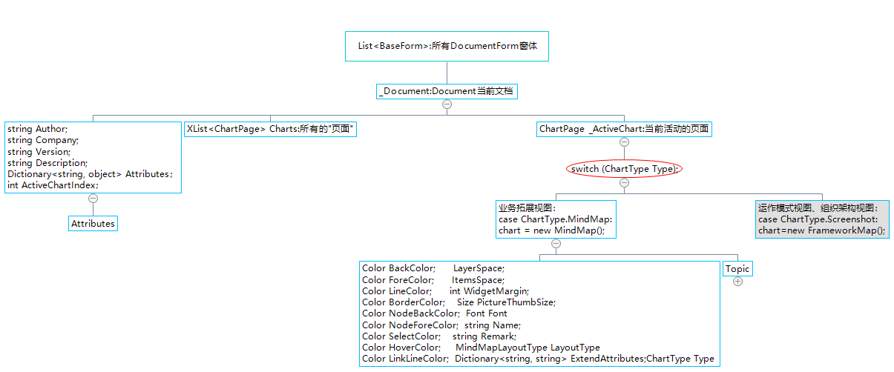

**1.1 CITTA_V2需要修改细节**

(1) 挂件设计

需要与挂件设计的人商榷，目前准备沿用旧版存储结构，在原有的挂件类存储结构上，横向扩充其他新挂件的类，在这些挂件类中定义控件的组装方法和描述控件的一些关键属性。

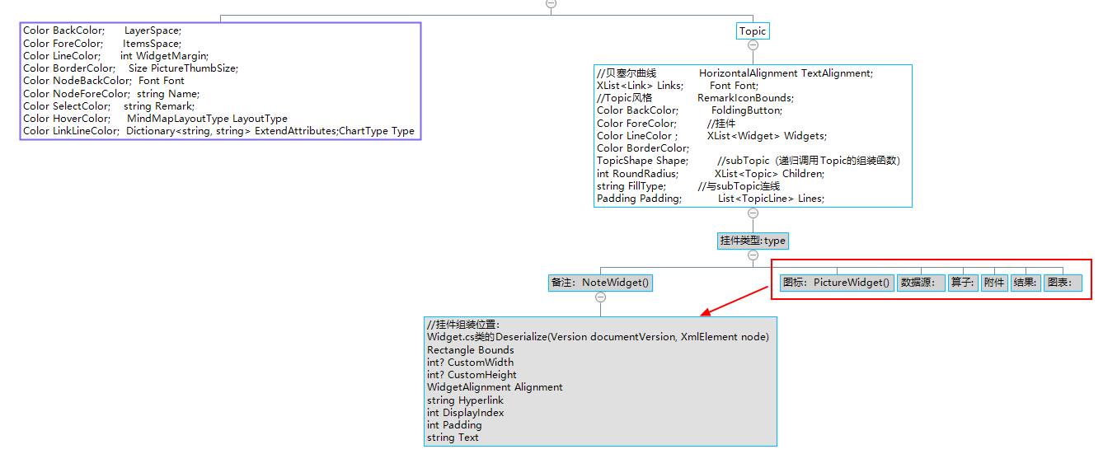

挂件类型变量声明：

|  |  |
| --- | --- |
| **挂件** | **类型(TypeID)变量表示** |
| 数据源 | DATESOURCES |
| 算子 | OPERATOR |
| 结果 | RESULTS |
| 附件 | ATTACH |
| 图表 | PICTURE |
| 备注 | NOTES |
| 图标 | PICTURE |

### 2. StartPage设计

* StartPage中统计图用UserStatisticsInfo.cs抽象
* StartPage中模板和最热模型沿用RecentFileInfo.cs抽象
* 整个StartPage中所有图表信息，在RecentFilesManage.cs中以列表形式存储、加载、更新。

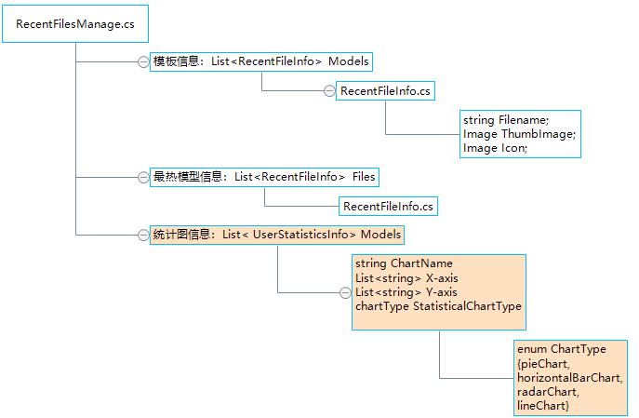

### 3.模型算子/模型市场

* 沿用Citta-V1存储结构

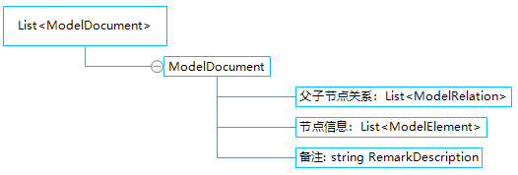

### 4.三种类型标签页存储结构设计

* 选项卡(TabBar)中最多会有3种类型标签页：StartPage、模型算子、业务视图
* 标签页沿用Citta-V1中ModelTitleControl类抽象，并通过类中属性TabType对标签类型区分，也作为切换文档类型依据

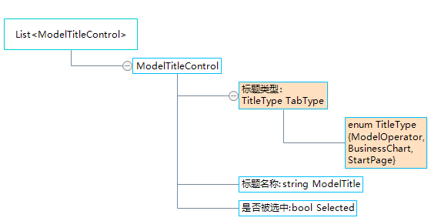

*注：3种类型标签页不允许有相同名称标题*

## 底层业务逻辑实现

### 1.新建

**1.1触发事件**

* 新建业务视图；
* 新建业务视图中模型算子；

**1.2实现逻辑**

|  |  |  |
| --- | --- | --- |
| 输入 | “新建”控件-Click事件 | |
| 内部处理逻辑 | 业务视图 | 模型算子 |
| 1. 实例化新业务视图的Documentform，为当前文档; 2. List<BaseForm>中Add新业务视图窗体; 3. 当前文档界面切换 | 1. 实例化模型算子挂件Widget; 2. 选中Topic的挂件列表Xlist<Widget>中Add新挂件 3. 实例化Citta-V1中ModelDocument类，为当前文档 4. List<ModelDocument>中Add新模型算子文档; 5. 当前文档界面切换 |
| 界面响应 | 显示新窗体页面 | |

### 2.修改

**2.1触发事件**

* 模型算子内容修改；
* 业务视图内容修改；
* 左侧面板-模型市场，模型重命名；
* 左侧面板-业务视图，业务视图重命名；
* 数据管理中数据源重命名；

**2.2实现逻辑**

2.2.1模型算子、业务视图修改:

|  |  |
| --- | --- |
| 输入 | 界面元素增加；  界面元素删除；  界面元素属性值（位置、大小、颜色、名称）改变；  业务视图中subTopic的展开折叠，挂件数目修改，挂件属性值修改（算子状态，算子数据源的改变，生成图表类型） |
| 内部处理逻辑 | 1. 元素增加删除，文档中存储该类型元素的List会Add或Remove元素; 2. 元素属性值变化，直接在元素的List中检索该元素，并修改为当前状态值； 3. 当前文档是否修改属性Dirty=True |
| 界面响应 | 当前标签页图标改变（形式待商榷） |

***注****：用户操作引起操作前后界面元素呈现不一致，当前窗体都会置为已修改状态*

界面上一些控件的重命名：

|  |  |
| --- | --- |
| 输入 | 右键/双击-重命名； |
| 内部处理逻辑 | 控件正在被使用（如模型算子、业务视图已打开），不允许重命名；否则直接重命名，修改对应控件Name属性值，并保存。 |
| 界面响应 | 控件重命名或禁止重命名弹窗警告 |

### 3.保存

**3.1触发事件**

* 模型算子，点击发布（发布之前应该要保存）；
* 模型算子，点击保存；
* 业务视图，点击保存；
* 退出系统，保存最后打开视图；
* 新用户登陆，选择记住用户，新用户信息会被保存；

**3.2实现逻辑**

3.2.1模型算子/业务视图保存：

|  |  |
| --- | --- |
| 输入 | “保存”控件-Click事件 |
| 内部处理逻辑 | 1. 文档未修改(Dirty=False),不处理（Return）； 2. 文档已修改(Dirty=True),调用对应类型文档的Save()函数，   模型算子会向D:\FiberHomeIAOModelDocument\用户名\业务视图\业务视图名称\模型文档名称\中Xml文件写入模型算子配置信息；  业务视图会向D:\FiberHomeIAOModelDocument\用户名\业务视图\中Bmp文件写入业务视图配置信息； |
| 本地响应 | 指定目录中文档创建或内容更新 |

3.2.2退出系统，保存最后打开视图：

|  |  |
| --- | --- |
| 输入 | 系统右上角关闭- Click事件 |
| 内部处理逻辑 | 1. 调用RecentFilesManage类中Save()函数，向D:\ FiberHomeIAOModel Document\用户名\StartPage\StartPage.bmd写入StartPage中信息； 2. 触发Mainfrom中事件MainForm_FormClosed(object sender, FormClosedEventArgs e)，调用DocumentDao中SaveEndDocuments (string userName)向D:\FiberHomeIAOModelDocument\用户名\UserInformation.bmd 中用户标签中写入最后打开的标签页信息。 |
| 本地响应 | 指定目录中文档创建或内容更新 |

3.2.3登陆时用户信息保存：

|  |  |
| --- | --- |
| 输入 | 记住用户-Click事件 |
| 内部处理逻辑 | 1. 调用LoginInfo类中Save()函数，   向D:\FiberHomeIAOModelDocument\用户名\UserInformation.bmd中写入当前用户信息； |
| 本地响应 | 指定目录中文档创建或内容更新 |

### 4.加载

**4.1触发事件**

* 系统初始化，加载用户信息；
* 登陆用户信息加载完毕，加载StartPage信息,加载上次打开标签页，加载标签页对应文档信息，加载数据管理中数据源信息；
* 标签页(StartPage、模型算子/热门模型、业务视图)切换；
* 左侧面板-模型市场，模型右键打开；
* 左侧面板-业务模型，模型右键打开；
* 业务视图中，3种chart(业务拓展视图、组织架构图、运作模式图)的切换；
  1. **实现逻辑**

4.2.1系统初始化时的加载：

|  |  |
| --- | --- |
| 输入 | 双击应用程序图标 |
| 内部处理逻辑 | 1. 登陆界面，历史用户和当前用户，调用LoginInfo类中LoadUserInfo()加载； 2. StartPage调用RecentFilesManage类中Load()函数进行加载； 3. 如果用户上次有打开模型算子界面，调用LoadDocument ()函数加载所有打开的文档，但所有元素Visual属性置为False； 4. StartPage永远是加载后打开的第一个页面； 5. 左侧面板-数据管理调用DataSourceInfo类中LoadDataSourceInfo（）函数加载数据源。 6. 左侧面板-模型市场调用ModelDocumentDao类中LoadAllModelTitle函数加载模型。 7. 左侧面板-业务视图调用ModelDocumentDao类中LoadAllBusinessTitle函数加载所有视图。 |
| 界面响应 | 进入系统 |

4.2.2点击标签页切换时的加载：

|  |  |
| --- | --- |
| 输入 | 标签页-Click事件 |
| 内部处理逻辑 | 1. 根据标签页的TitleType类型，得到切换文档类型; 2. 调用文档Switch函数，实现当前文档Show,其他文档Hide； |
| 界面响应 | 当前标签页图标改变（形式待商榷） |

4.2.3左侧面板，控件右键打开加载文档：

|  |  |
| --- | --- |
| 输入 | 左侧面板业务视图/热门模型-右键打开 |
| 内部处理逻辑 | 1. 调用对应类型文档的Load()函数加载模型或视图，并进行文档切换； |
| 界面响应 | 当前标签页图标改变（形式待商榷） |

4.2.4业务视图中，3种chart的切换

|  |  |
| --- | --- |
| 输入 | Chart标签页-Click |
| 内部处理逻辑 | 沿用Blumind的方法：  TabBar_SelectedItemChanged->设置当前Chart页ActivedChartPage，设置该文档对应桌面控件一些状态 ResetControlStatus()->最后根据ActivedChartPage页中内存存储的元素属性值，就会Paint出来页面 |
| 界面响应 | 显示当前Chart页面 |